Séquence pédagogique
Découvrir les métiers

Consigne 1

Commencer la recherche :
Découvrir les métiers et les emplois > Les fiches métiers > rechercher par centre d’intérêt

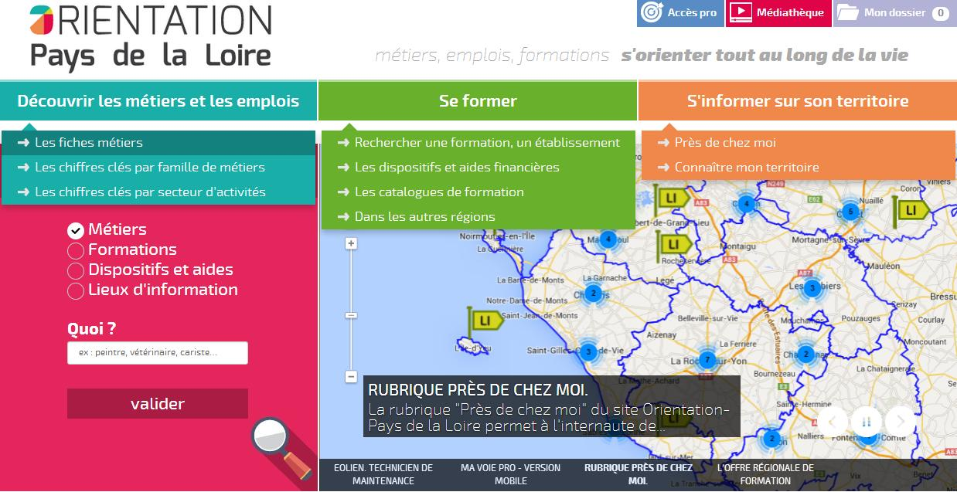

Consigne 2

Sélectionner de 1 à 3 centres d’intérêt qui vous correspondent et afficher la page de résultat.

Remarque : Quand vous passez la souris sur l’intitulé de l’un des 30 centres d’intérêts, sa définition apparaît.

Noter dans le tableau ci-dessous les 3 centres d’intérêt retenus :

Intérêt 1 | Intérêt 2 | Intérêt 3

Consigne 3

Dans la liste de métiers obtenue, sélectionner jusqu’à 6 métiers qui vous intéressent.
Les inscrire dans le tableau ci-dessous et cocher les intérêts qui leur correspondent.

Correspondance entre les métiers et les centres d’intérêt

 | Intitulé du métier | Intérêt 1 | Intérêt 2 | Intérêt 3
Métier 1
Métier 2
Métier 3
Métier 4
Métier 5
Métier 6

Consigne 4

Cliquer sur le libellé du métier pour afficher les fiches métier que vous avez sélectionnées.

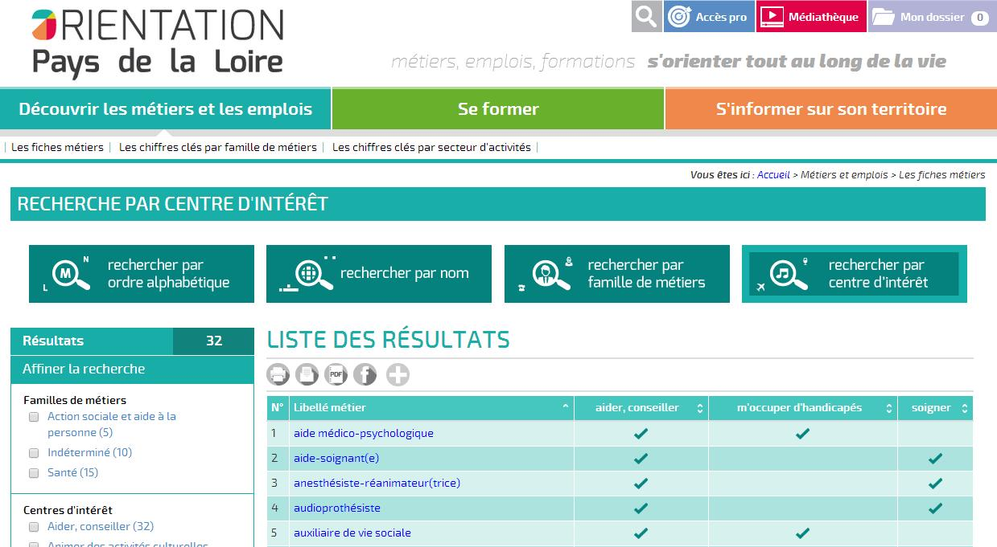

Consigne 5

A partir de la fiche métier, approfondir la connaissance du métier.

Remplir la « fiche métier » ci-dessous ainsi que le tableau « Parcours d'études » de la page suivante.

Nom du métier retenu : …………………………………………………………………………………

Description rapide : quelles sont les activités exercées, dans quel lieu ?

...............................…………………………………………………………………………………………………………………..

...............................…………………………………………………………………………………………………………………..

...............................…………………………………………………………………………………………………………………..

Principales qualités pour exercer le métier :

...............................…………………………………………………………………………………………………………………..

...............................…………………………………………………………………………………………………………………..

...............................…………………………………………………………………………………………………………………..

Formation et diplômes nécessaires pour exercer ce métier :

...............................…………………………………………………………………………………………………………………..

...............................…………………………………………………………………………………………………………………..

...............................…………………………………………………………………………………………………………………..

Autres renseignements importants pour vous (par exemple, le salaire…) :

...............................…………………………………………………………………………………………………………………..

...............................…………………………………………………………………………………………………………………..

...............................…………………………………………………………………………………………………………………..

Dans cette profession :

Ce qui me plaît LE PLUS | Ce qui me plaît LE MOINS
+ | -

Consigne 6

A partir de la fiche courte du métier, découvrir les parcours de formation pour accéder au métier en cliquant sur : Parcours formation

- Tracez dans le schéma suivant un parcours scolaire adapté (en vert)

- Tracez dans le schéma suivant un autre parcours possible (en bleu)

5 |  | Grandes  écoles  (ingénieurs,  commerce...) |  | Université
4
3 |  |  |  |  |  | Ecoles  spécialisées
2 |  | Classes  préparatoires |  |  |  |  |  | BTS / DUT
1
 |  | Après le Baccalauréat
 |  | Bac général |  | Bac techno - BT/BTA |  | Bac professionnel |  | 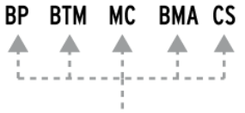
3 |  | Terminale  générale |  | Terminale  technologique |  | Terminale professionnelle
 |  |  |  |  |  |  |  |  | CAP/CAPA
2 |  | 1re  générale |  | 1re  technologique |  | 1re professionnelle |  |  | 2e année CAP
1 |  | 2nde générale et technologique |  |  |  | 2nde professionnelle |  |  | 1re année CAP
 |  | Classe de troisième de collège

Séquence pédagogique réalisée par :
- CARIF-OREF des Pays de la Loire
- ONISEP des Pays de la Loire

Octobre 2015

